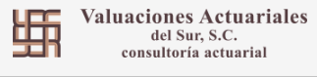
Oficinas amparadas por la certificación
Nombre del responsable: | Valuaciones Actuariales del Sur, S.C.
Dirección: | Homero 534, Int. 204, Col. Polanco Chapultepec, C.P. 11560, Alcaldía Miguel Hidalgo, Ciudad de México, México.

